«НОШУЛЬ»  СИКТ ОВМÖДЧÖМИНСА АДМИНИСТРАЦИЯ | 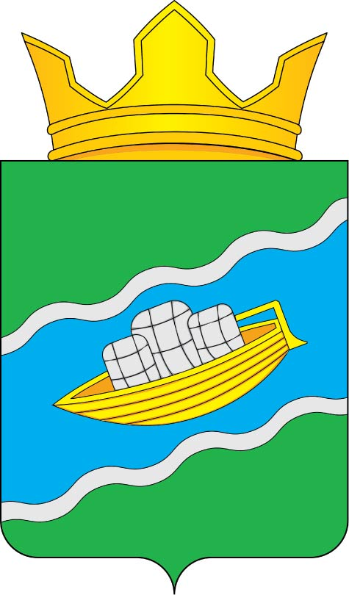 | АДМИНИСТРАЦИЯ  СЕЛЬСКОГО ПОСЕЛЕНИЯ  «НОШУЛЬ»
Постановление
ШУÖМ
от | 27 | марта | 2025 |  | г. |  | № | 9
 | ………… | ………………………………………… |  | …… |  |  |  | ………………………
с. Ношуль, Республики Коми

О проведении сходов граждан по выдвижению
кандидатур старост сельских населенных пунктов
с. Верхолузье, д. Оньмесь и п. Ваймес

Руководствуясь статьей 27.1 Федерального закона от 6 октября 2003 г. № 131-ФЗ «Об общих принципах организации местного самоуправления в Российской Федерации», Законом Республики Коми от 02 ноября 2018 г. № 88-РЗ «О регулировании некоторых вопросов, связанных с деятельностью старост сельских населенных пунктов в Республике Коми», Уставом муниципального образования сельского поселения «Ношуль», администрация сельского поселения «Ношуль» постановляет:

- Провести по инициативе главы сельского поселения «Ношуль» муниципального района «Прилузский» Республики Коми сходы граждан по выдвижению кандидатур старост сельских населенных пунктов: с. Верхолузье, д. Оньмесь и п. Ваймес.
- Назначить сходы граждан:
- в селе Верхолузье - 4 апреля 2025 года в 11 часов в помещении здания ФАП по адресу: с. Верхолузье, ул. Центральная, дом 44;
- в деревне Оньмесь – 4 апреля 2025 года в 12 часов 30 минут в помещении здания клуба по адресу: д. Оньмесь, ул. Центральная, дом 7;
- в поселке Ваймес - 7 апреля 2025 года в 12 часов в здании клуба по адресу: п. Ваймес, ул. Школьная, дом 6.
3. Настоящее постановление вступает в силу со дня опубликования в бюллетене «Информационный вестник Совета и администрации сельского поселения «Ношуль» и подлежит размещению на официальном сайте администрации сельского поселения «Ношуль» https://noshul-r11.gosweb.gosuslugi.ru.

Глава сельского поселения «Ношуль» ________________________ Овчинникова О.Н.

